Глобальный взгляд на национальные ценности: как опыт образовательной стажировки в Китае усилит позиции МОБУ Гимназии № 9 имени Н. Островского в рамках реализации проекта «Школы Минпросвещения России»
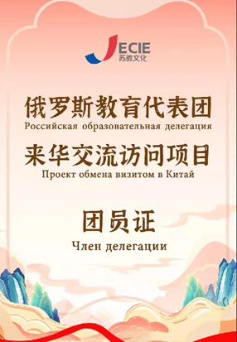
МОБУ Гимназия № 9 имени Н. Островского города Сочи — это не просто образовательная организация, а активный участник федеральных инициатив. Входя в перечень «Наставнической лиги», гимназия делает ставку на развитие человеческого капитала, преемственность и передачу смыслов. Реализуя проект «Школа Минпросвещения России», учреждение работает над созданием эталонной модели школы будущего, где во главу угла поставлены единое образовательное пространство, воспитание на основе традиционных духовно-нравственных ценностей и достижение высоких академических результатов.
Недавняя стажировка делегации гимназии в Китайскую Народную Республику стала не просто знакомством с восточной экзотикой, а глубоким управленческим исследованием. Хотя Китай не входит в «Наставническую лигу», полученный там опыт имеет прямое практическое значение для реализации наших федеральных проектов.
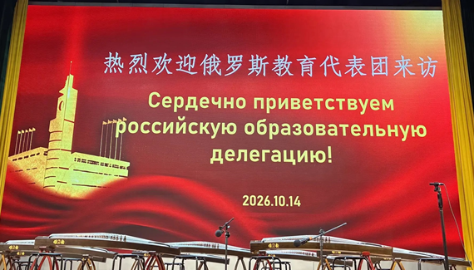
Чему научилась Гимназия в Нанкине: три управленческих инсайта
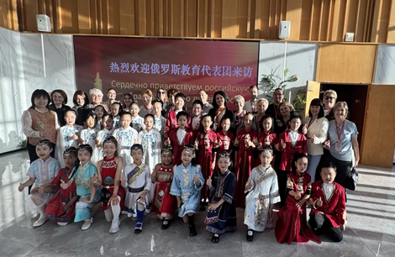
1. Инфраструктура как инструмент наставничества. Посещение школы Цися (9 тысяч учеников) и образовательного комплекса Сенлинь (9,5 тысяч детей) показало: масштабная среда может быть теплой и развивающей. Наличие на территории школы музея, зоопарка, огромных спортивных зон и парков превращает школу в центр притяжения для всех поколений. Это полностью соответствует миссии «Школы Минпросвещения России» — создать центр образования, воспитания и просвещения, объединяющий детей, взрослых и разные социальные группы.
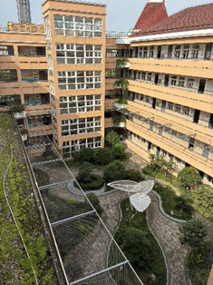
Для нашей гимназии это сигнал к переосмыслению собственного пространства: школьный двор и рекреации — это не просто переходы между кабинетами, а полноценные зоны для неформального наставничества.
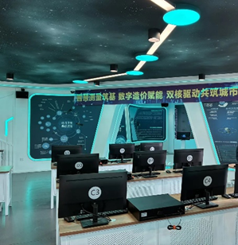
2. Преемственность и ранняя профориентация. В Нанкинском техническом колледже мы увидели немецкую систему дуального образования, где 5 тысяч студентов с первых курсов интегрированы в реальное производство. В Китае профориентация — это не разовое тестирование в 9-м классе, а непрерывная среда. Это идеальный практический кейс для «Наставнической лиги». Мы увидели, как выстроить цепочку «школа — колледж — предприятие», где наставник сопровождает ребенка не только в учебе, но и в первых профессиональных пробах.
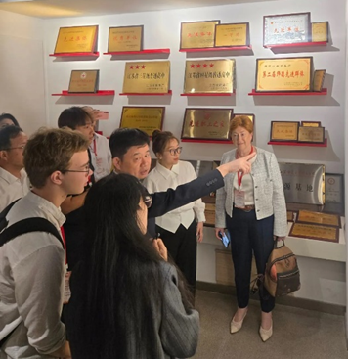
3. Дисциплина и академическая устойчивость. Китайская философия образования базируется на коллективизме и высоком авторитете педагога. В условиях высокой нагрузки китайские школьники демонстрируют невероятную академическую выносливость. Для российской школы, где мы часто ищем баланс между снижением стресса и высокими требованиями, этот опыт бесценен. Мы изучили, как, не прибегая к жесткому давлению, формировать у детей культуру труда и уважение к интеллектуальному усилию.
Как китайский опыт трансформируется в проект «Школа Минпросвещения России»
Проект «Школа Минпросвещения России» направлен на реализацию Указа Президента РФ от 21.07.2020 № 474 и достижение целей национального проекта «Образование». Участие в стажировке дало руководству Гимназии №9 конкретные инструменты для этого:
- Укрепление образовательного суверенитета через международный диалог. Проект предполагает использование достижений отечественной науки, но для их развития нужен глобальный контекст. Понимание того, как Китай готовит миллионы инженеров и педагогов, позволяет нам точнее настроить профильные классы в гимназии, чтобы наши выпускники были конкурентоспособны на мировом уровне, оставаясь носителями российских ценностей.
- Единые требования к среде. Проект требует соответствия эталонной модели. Опыт Нанкина показывает, что современная высокотехнологичная среда (которую мы развиваем в рамках проекта) должна обязательно дополняться элементами, воспитывающими душу (музеи, галереи, пространства для творчества). Мы планируем интегрировать этот подход в нашу дорожную карту развития гимназии.
- Непрерывное педагогическое образование. Одной из ключевых линий стажировки стала встреча в Нанкинском педагогическом университете. Мы увидели, как системно Китай готовит «учителей для учителей». Это дает нам новое видение для работы внутри «Наставнической лиги»: мы можем инициировать создание на базе гимназии стажировочной площадки, где опытные педагоги-наставники будут использовать лучшие мировые практики (включая китайские методики работы с большими детскими коллективами) для роста молодых специалистов.
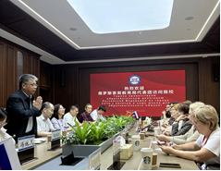
Китайская мудрость гласит: «Не важно, как медленно ты идешь, главное — не останавливайся». Визит в Китай показал Гимназии № 9, что мы движемся в верном направлении. «Наставническая лига» дает нам философию и смыслы — мы учим детей быть лидерами и людьми с большой буквы. Проект «Школа Минпросвещения России» задает высокую планку качества и инфраструктуры. А опыт Китая подарил нам понимание масштаба и дисциплины, необходимые для того, чтобы эта планка была взята.
Мы возвратились в Сочи с главным убеждением: российская школа, опираясь на свои уникальные духовно-нравственные традиции, может и должна интегрировать лучшие управленческие и технологические практики мира для блага наших детей.
Автор: Ольга Проказова, заместитель директора по учебно-методической работе МОБУ Гимназия № 9 имени Н. Островского г. Сочи, кандидат педагогических наук.

